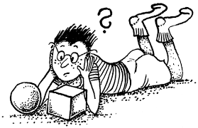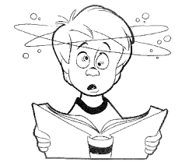 Zábavná logika 12. 4. 2021- úkoly pro chytré hlavy

***1*) *Počet trojúhelníků – kočka***

*„Urči počet trojúhelníků v obrázku:“*

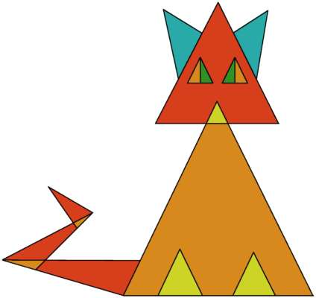

***2) Číselné řady*** *- „Která čísla budou místo otazníků?“*

***0, 1, 1, 2, 3, 5, 8, 13, 21, ? , ? , ?***

***3)*** ***Škrtnutí dvou číslic***

Máme číslo **21 376 854**

*Které dvě číslice je třeba vyškrtnout, abychom získali* ***nejmenší možné číslo?*** *Jaké je toto nejmenší možné číslo?*

Další úkol je opět pro malíře – vybarvi obrázek a dopiš chybějící slovo v názvu pohádky ☺

